联邦快递寄件软件安装说明

最新的软件只支持Win7以及以上版本操作系统，XP用户无法安装
注意：开始安装前请退出杀毒软件及软件管家等程序

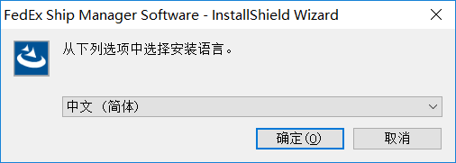
打开安装文件后请先选择所需语言

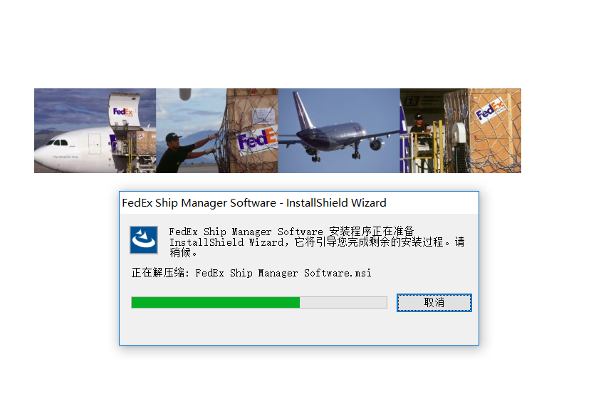
之后系统会开始安装，此步骤可能需要请耐心等待（

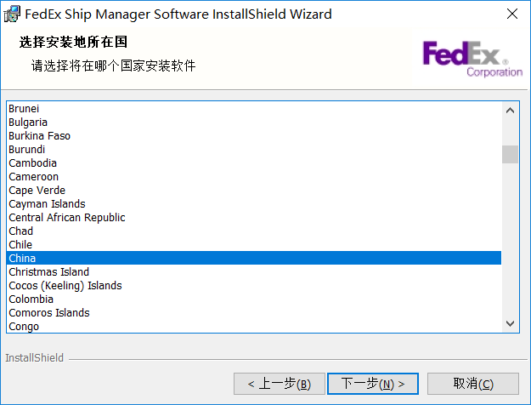
请在跳出的安装窗口选择所在地区，然后点击下一步
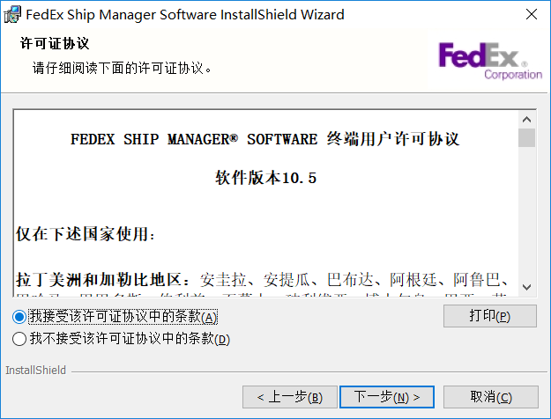
选择接受协议后点击下一步
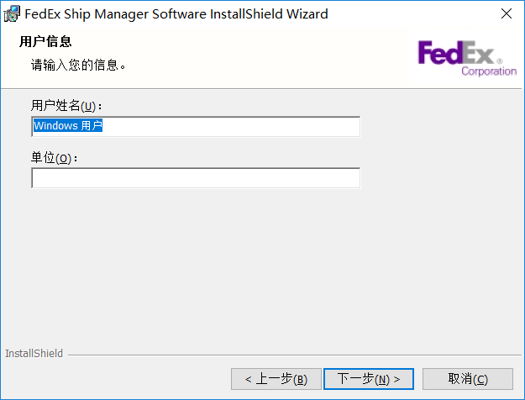
无需更改，直接点击下一步
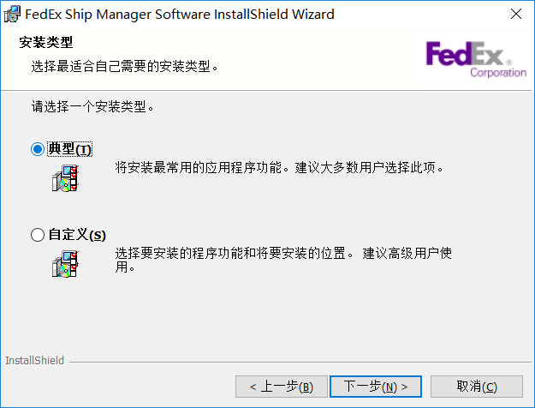
一般情况选择典型即可，如需定制安装请联系技术热线8008201336/4009201336
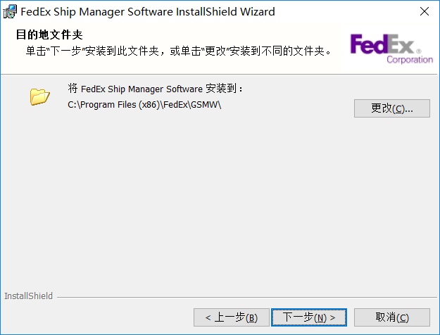
选择安装所需的路径后点击下一步
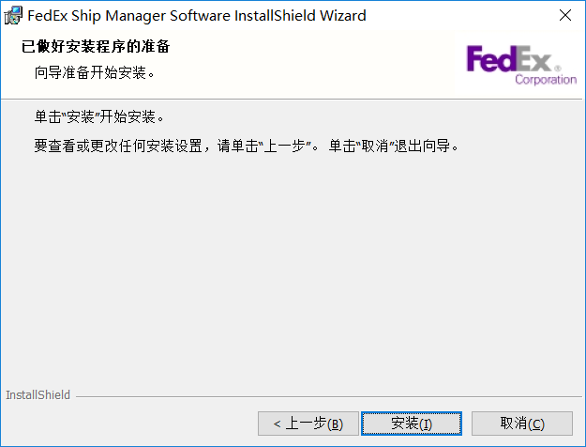
点击安装，开始安装
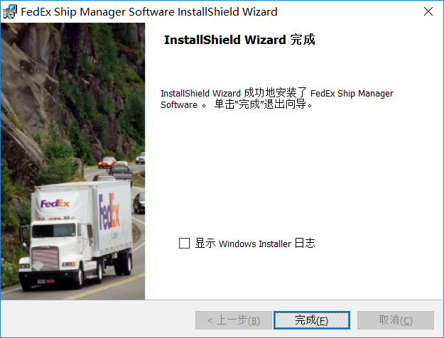
点击完成结束安装
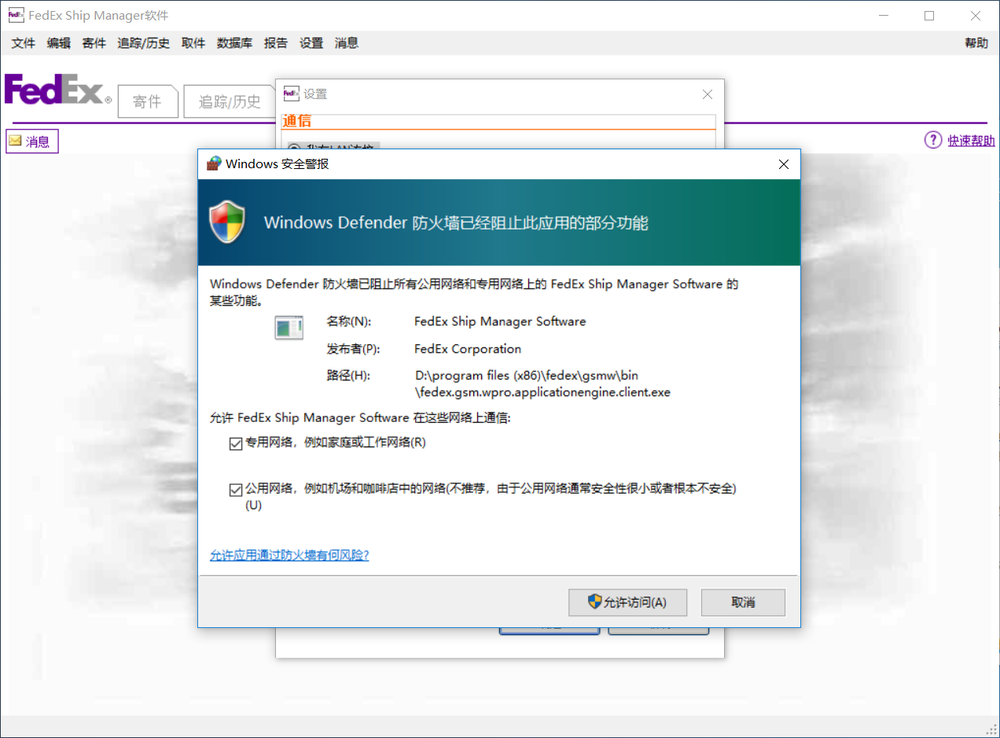
第一次打开软件可能遇到防火墙提示，打上勾后点击允许访问

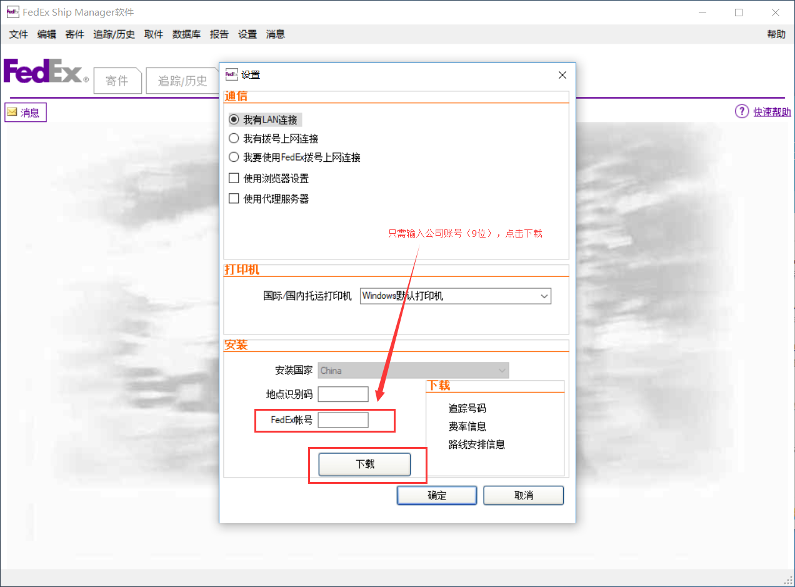

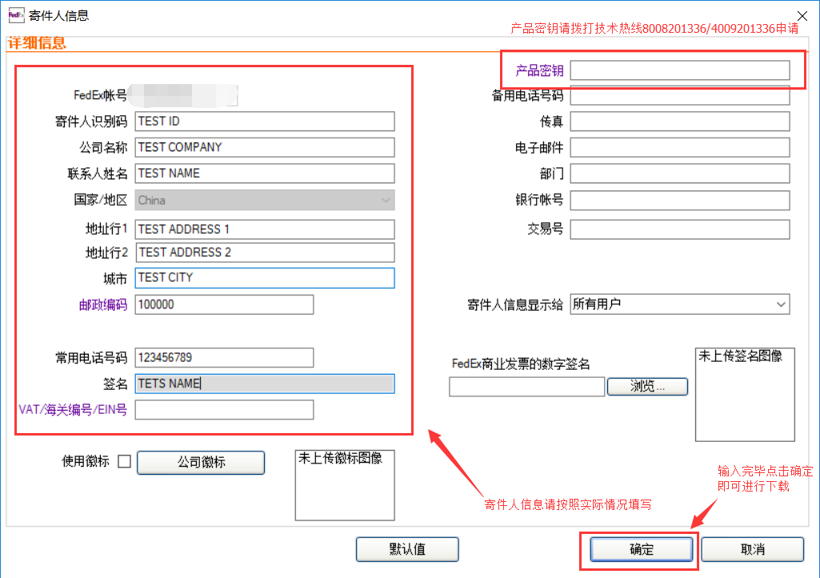
等待下载结束即可使用软件

